Добрый день! Предлагаю всем учащимся колледжа продолжить развивать в себе творческие способности, не боятся и пробовать что-то новое. И для вас я сегодня подготовила задание по выполнению макета Эйфелевой башни из бумаги.

Итак, для работы понадобятся такие материалы и инструменты:
- альбомный лист;
- ножницы;
- клей ПВА;
- мягкая подложка — поролоновая, резиновая, пробковая или др.;
- скотч;
- калька или папирусная бумага;
- канцелярский нож.

Техника безопасности при работе с бумагой, клеем, ножницами, канцелярским ножом:

- не оставлять ножницы в раскрытом виде;
- аккуратно пользоваться ножом, не подставлять под него пальцы;
- клеем пользоваться очень осторожно;
- не допускать попадания клея в глаза; (при попадании немедленно промыть теплой водой)
- по окончанию работы тщательно вымыть руки.

Для начала работы вам понадобится шаблон башни. Получить его можно несколькими способами:
Первый способ – распечатать заготовку на принтере.

Второй способ – обвести шаблон с помощью кальки или папирусной бумаги, достаточно перевести только одну сторону из четырех, но не забывать об «ушках» для клея что они будут на двух элементах с одной стороны, а на двух других с противоположной стороны. Затем с кальки переносим шаблон на бумагу с помощью копирки или заштриховать кальку с обратной стороны карандашом и также перевести на бумагу.

Третий способ – деталь шаблона можно отрисовать самим.

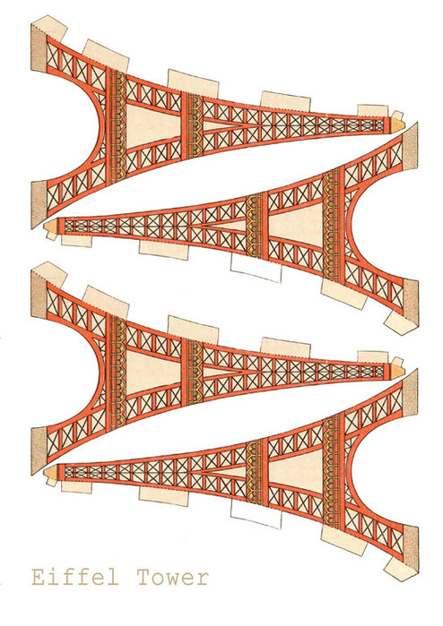
Шаблон для распечатки или перевода с калькой.

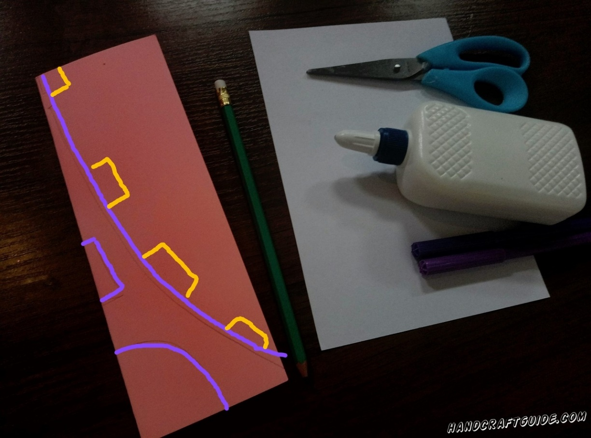
Для третьего способа вам понадобится лист бумаги сложить пополам по вертикали и от сгиба сверху вниз провести дугу, дорисовать два окна, не забыть и дорисовать «ушки» для склеивания формы (на эскизе они обозначены желтым цветом).

Вырезаем получившийся шаблон не раскрывая лист и не прорезая место сгиба, обводим этот шаблон еще три раза. У вас должно получится четыре заготовки. Обратите внимание две башни с «ушками» для клея и две без!
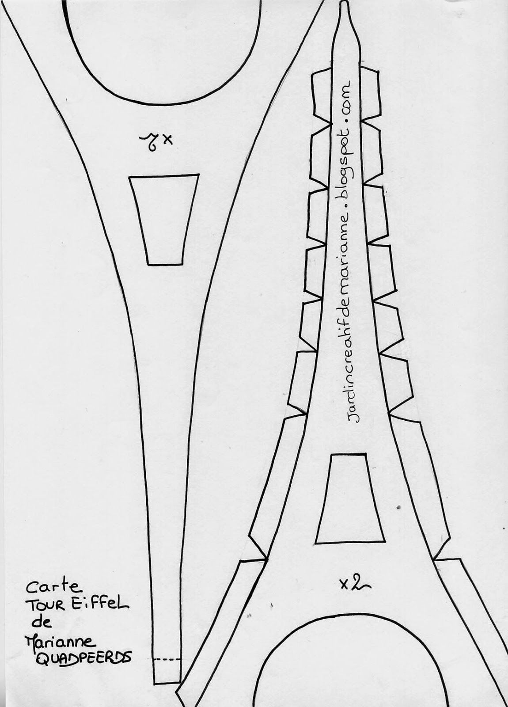
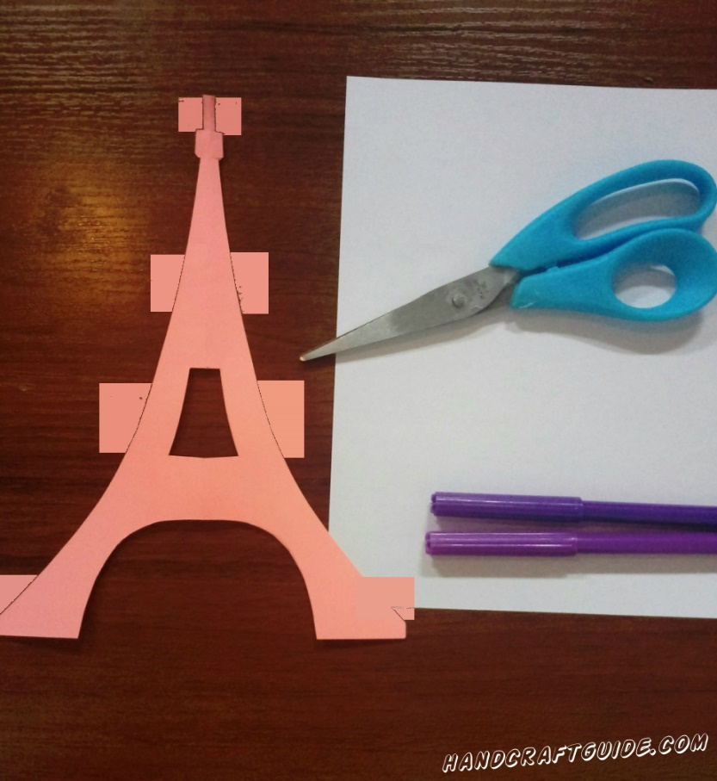

Ребята обратите внимание окошки в башне вырезать не обязательно, это делается по желанию!
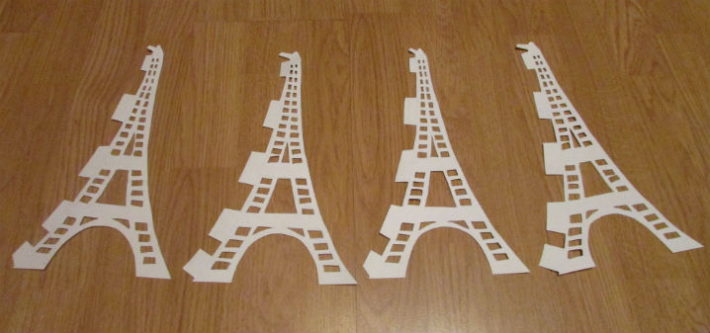

Затем загибаем получившиеся «ушки» вверх.
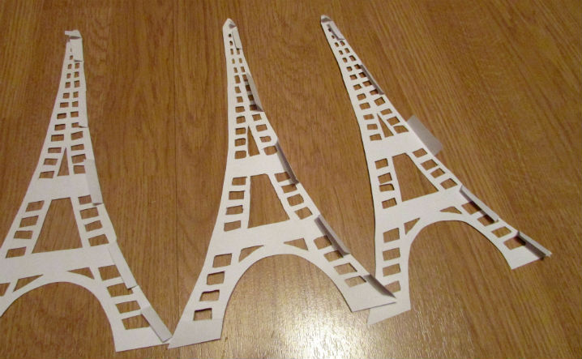

Теперь необходимо склеить 4 части вместе. Промазываем клеем место крепления и склеиваем все части вместе. Получается вот так.

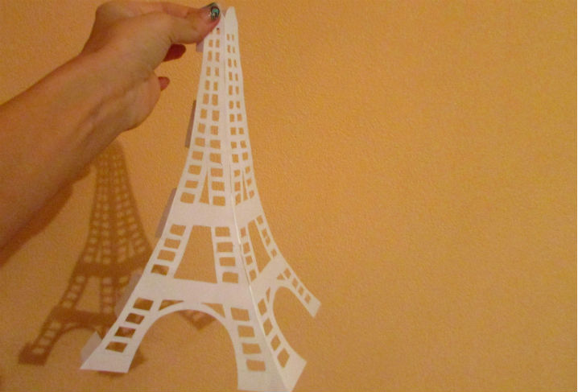

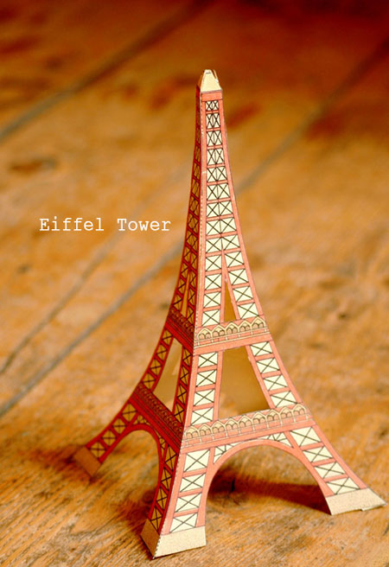

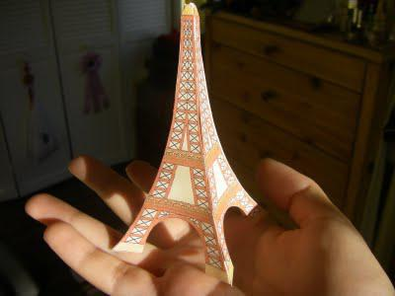

Работа готова. У вас должна получится такая интересная Эйфелева башня.

А для тех, кто готов еще немного поработать может задекорировать башню цветами из бумаги, бабочками и др..
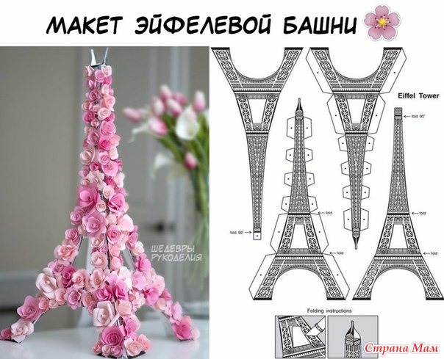
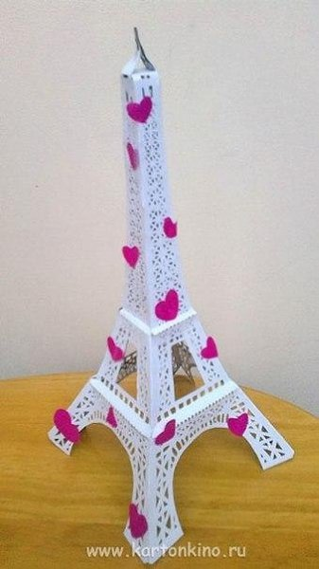

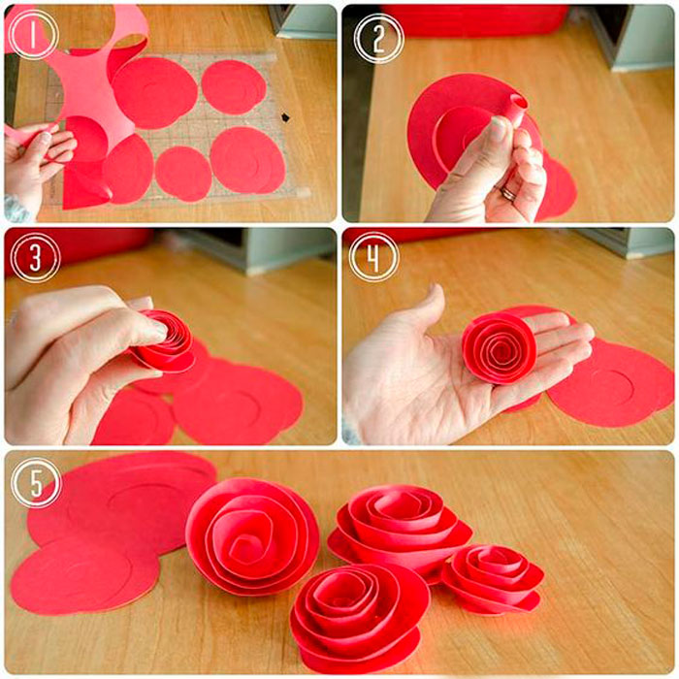

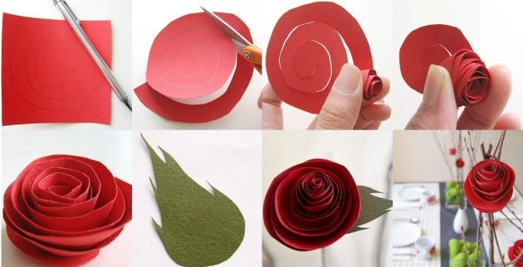

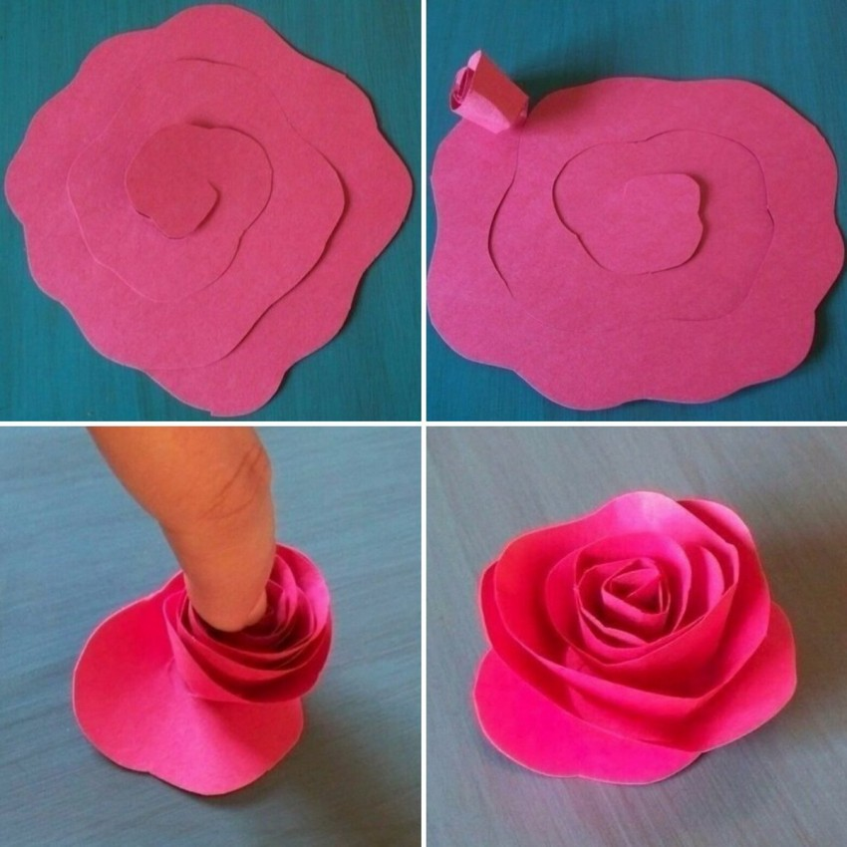

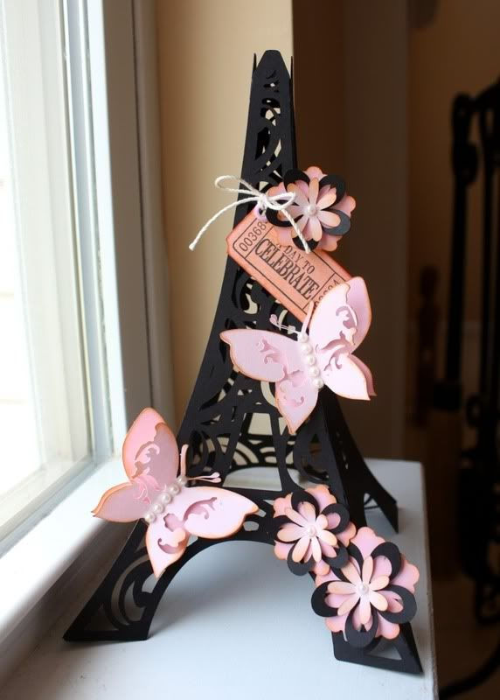

Приклеиваем цветы на башню,

можно полностью обклеить или частично.

Спасибо за работу. С уважением Ксения Викторовна.

